海安市实验中学校服供应商招标
根据教育部、工商总局、质检总局、国家标准委《关于进一步加强中小学生校服管理工作的意见》（教基一〔2015〕3 号）、国家市场监督管理总局《纤维制品质量监督管理办法》等文件要求，为规范我校学生校服采购工作，确保学生校服品质和质量安全，发挥校服育人和审美功能，保障广大学生健康成长，结合我校实际，现就学生校服采购项目进行招标，欢迎具有符合《中华人民共和国政府采购法》第二十二条规定的投标人资格条件，具有独立法人资格的厂家（不包含中间商、代理商、经销商等）前来投标。现将有关事项公告如下：
一、项目基本情况
- 项目名称：海安市实验中学校服供应商招标
- 招标内容：学校夏装、春秋装和冬季校服的采购报价及供货方。
- 地点：海安市实验中学
- 供货时间：2022 年 8 月至 2025 年 7月三年的校服供应。质量好、服务信誉高，获得多数人认可的供货商经过双方协商可再延长三年时间。
- 本项目不接受联合体投标。
- 校服款式、规格等沿袭学校原有校服标准。安全与质量应符合 GB/T31888
《中小学生校服》标准，在安全性方面校服中的甲醛、pH 值、可分解致癌芳香胺染料等含量应达到 GB 18401-2010《国家纺织产品基本安全技术规范》B 类要求；燃烧性能、附件锐利性、服装绳带和残留金属针等应符合 GB 31701-2015《婴幼儿及儿童纺织产品安全技术规范》。同时为保证校服穿着的舒适性，校服直接接触皮肤的部分棉纤维含量标称值不低于 35，并提供相关面料的安全检测合格证明。不符合上述要求作废标处理。
- 技术要求：
季节 | 品名 | 单位 | 备注 | 款式图
夏装 | 男短袖衬衫 | 件 | 100 棉 | 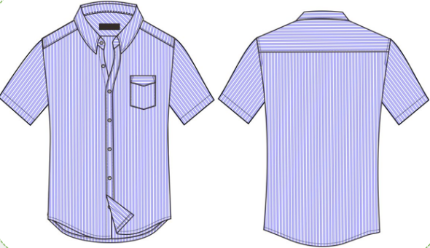
 | 女短袖衬衫 | 件 | 100 棉 | 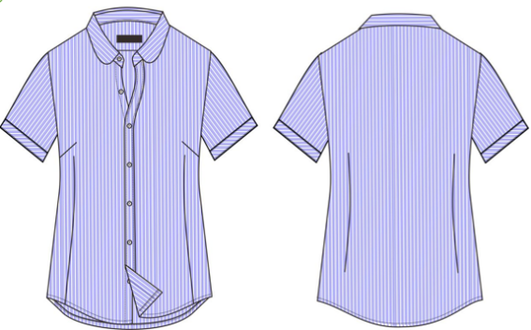
 | 夏裤 | 条 | 97%棉3%氨纶 | 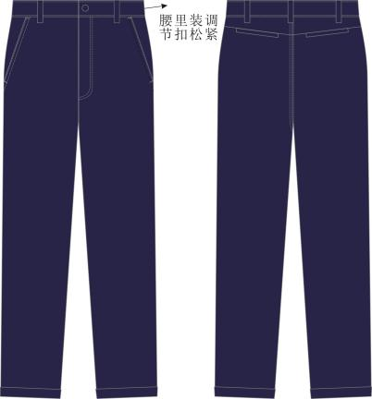
春秋装 | 男西服 | 件 | 96%聚酯纤维4%氨纶 | 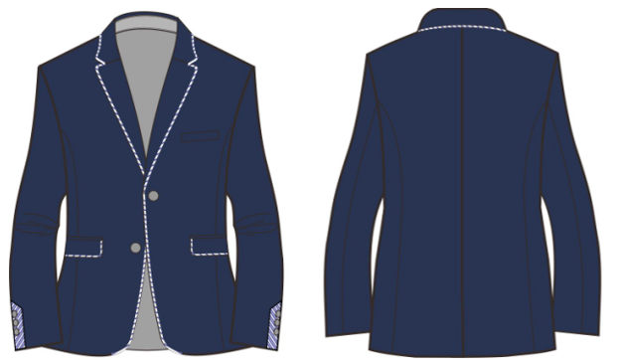
 | 女西服 | 件 | 96%聚酯纤维4%氨纶 | 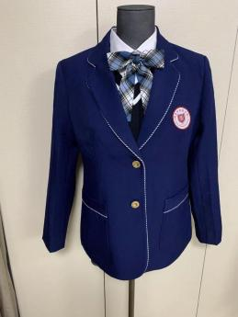
 | 背心 | 件 | 50%棉50%腈纶 | 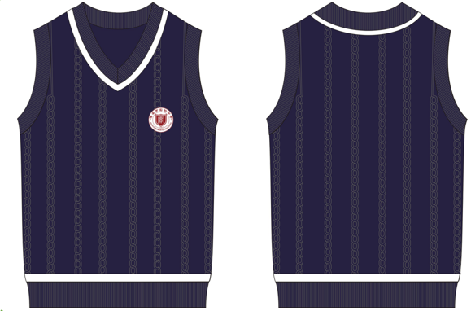
 | 男裤 | 条 | 96%聚酯纤维4%氨纶
 | 女裙 | 条 | 64%聚酯纤维34%粘胶2%氨纶 | 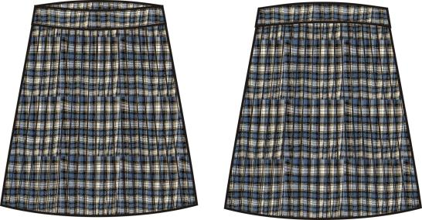
 | 男长袖衬衫 | 件 | 60%棉40%聚酯纤维 | 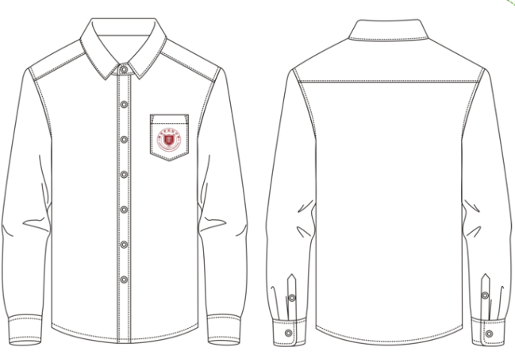
 | 女长袖衬衫 | 件 | 60%棉40%聚酯纤维 | 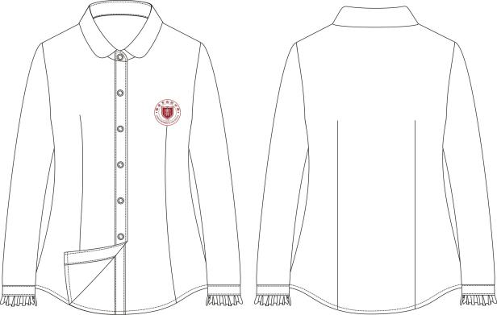
 | 男领带 | 条 | 100%聚酯纤维 | 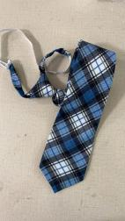
 | 女领花 | 个 | 100%聚酯纤维 | 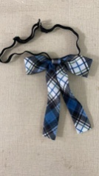
冬衣 | 棉服 | 件 | 100%聚酯纤维 | 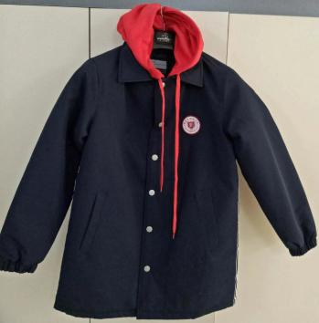

- 本次招标设置控制价：

季节 | 品名 | 单位 | 备注 | 控制价（元）
夏装 | 短袖衬衫 | 件 | 100 棉 | 二件短袖衬衫、二条夏裤限价 220-300 元/ 套
 | 夏裤 | 条 | 97%棉3%氨纶
春秋装 | 长袖衬衫 | 件 | 60%棉40%聚酯纤维 | 二件  二件长袖衬衫、一件背心、一件西服、一条男裤/女裙、一个领带/领花限价400-500元/套
 | 背心 | 件 | 50%棉50%腈纶
 | 西服 | 件 | 96%聚酯纤维4%氨纶
 | 男裤/女裙 | 条 | 男裤：96%聚酯纤维4%氨纶  女裙：64%聚酯纤维34%粘胶2%氨纶
 | 领带/领花 | 个 | 100%聚酯纤维
冬装  冬装 | 长款冬衣 | 件 | 100%聚酯纤维 | 限价200-300元/套
全套控制价：820-1100元/套
说明：无效报价不参与评审。
- 本次采购项目须携带样品参与评标。（招标文件公示 5 个工作日内须携带所有货物样品及要求提供的检测报告复印件送至实验中学进行确认，样品的款式、颜色及面料质地与采购人的要求一致方可参加投标，未在规定时间内送样者和附件材料不全者均取消投标资格。）
- 样品送达地点：南通市海安市实验中学（地址：海安市草坝支路8号 ）。
二、投标人资格审查
- 法定代表人身份证（原件）或法定代表人授权委托书及被授权人身份证
（原件）；
- 营业执照副本（原件）；
- 企业注册资本达 50 万元以上。
4．2021 年度财务状况报告（原件，成立不满一年不需提供）。
- 依法缴纳税收和社会保障资金的相关材料（复印件）。
- 响应供应商法定代表人（经营者）、委托代理人需提供关于无违法犯罪记录的承诺书，中标后成交供应商法定代表人（经营者）、委托代理人提供由公安部门出具的无违法记录证明，如无法提供则取消中标资格。
三、文件组成
- 资格审查文件
- 商务技术文件
- 报价文件
- 夏季、春秋季和冬季校服样品，男女各一套。四、评标办法
由学校成立校服采购评标委员会（成员由学校招标领导组成员、服装专家评委、家长代表组成）负责本次评标。
- 从参与投标的供应商中遴选 3 家得分最高的供应商作为候选供应商。
具体评分细则如下（满分 100 分）

- 技术标（70 分）
项目 | 评审因素 | 评审标准 | 分值 | 得分
商务技术标部分（70 分） | 体系认证  （4 分） | 响应供应商具有有效期内的 ISO9001 质量管理体系认证、ISO14001 环境管理体系认证、ISO45001 职业健康安全管理体系认证证书。有一份证书得 1分，全部都有得 4 分。 | 4
 | 技术能力  （4 分） | 响应供应商有专业设计师的或有专业服装制版师。有专业设计师或有专业服装制版师证书的提供一份得 1 分，最高得 4 分。  须同时提供服装专业相关证书和2021 年  12 月至2022 年2 月响应供应商为其连续缴纳社保证明材料扫描件，未提供或提供不全的不得分。 | 4
 | 企业生产能力、信誉业绩（9 分） | 针对本项目，对响应供应商使用的服装生产专用设备进行打分。生产设备指：电脑CAD 制版设备、电脑自动裁剪切割机、缝制设备、剪线头机、检针机、吊挂系统、整烫机等。响应供应商需提供生产设备清单，并提交相应的设备购置发票原件及现场照片（发票抬头须为供应商单位）。设备及其对应证明资料齐全得满分，每少一台设备或其证明资料不齐全扣 1 分，扣完为止。 | 3
 |  | 响应供应商 2019 年 4 月至今（以签订合同之日为准）承接过同类校服项目的成功案例，（1）若合同金额大于 50 万的，有一份  得 2 分，最高得 6 分；（2）若合同金额小于  50 万且大于 10 万的，每提供一份得 1 分，最  多得 3 分。若（1）和（2）都有得分，两项  合并最高得 6 分。  需提供带有骑缝章的供货合同复印件、中标通知书以及发票，原件备查，否则不得分。 | 6

 | 成衣检测报告、主辅料品质评价（ 12 分） | - 成衣的质检要求：评委根据响应供应商所送西服、衬衫、背心、夏裤、冬衣、女裙检测报告进行评定，报告须含有甲醛含量、PH 值、异味、可分解致癌芳香胺染料、耐水色牢度、耐摩擦色牢度、耐汗渍色牢度、耐洗色牢度、纤维含量、起球等技术指标是否全部满足质检要求标准，各项指标独立评定，不合格或达不到标准其报告不得分，每份报告 2 分，最高得 6 分。  响应供应商需提供政府质检部门具有 CMA、ilac -MRA 或 CNAS 认定资质的第三方检测机构出具的，本项目公告日期后按照GB18401－2010《国家纺织品基本要求安全技术规范》、GB/T31888－2015《中小学生校服》标准检测的成衣检测报告复印件，原件带到现场备查，原件未提供或资料提供不全不得分。  - 主辅料品质评价：评委根据主辅料详细品牌一览表（格式自拟）综合打分。品质优良得 5-6 分；品质较好得 3-4 分；品质一  般得 1-2 分；品质差的不得分。 | 12
 | 售后服务  （5 分） | 视承诺响应时间、调换时间、增补时间、增补方式（可电话、现场、网上等形式）等进行打分，得 1-5 分。 | 5
 | 量体、生产计划、配送方案(6 分) | - 科学合理，措施可行，针对性强的， 得 4-6 分；  - 内容较完整，措施较可行，针对性一般的，得 2-3 分；  - 内容表述不够清楚、措施不全面，缺乏针对性的，得 1 分；  - 无具体内容的，该项不得分。 | 6
 | 疫情期供货保证措施、质量保证措施  （6 分） | - 内容全面，切实可行，符合特点，针对性强的，得 4-6 分  - 内容较全面，基本可行，针对性一般的，得 2-3 分；  - 内容一般，缺乏可行性和针对性的， 得 1 分；  - 无具体内容的，该项不得分。 | 6

 | 样品（ 15 分） | 评标委员会根据响应供应商现场递交的样品与采购文件要求，进行综合打分。  - 样品款式较采购人要求款式响应程 度，款式特点、成衣整体效果、尺寸比例、与样衣图片技术参数完全符合或优于要求得3 分；有任意一处有差异，不符合要求扣 1 分，扣完为止；  - 样品颜色较采购人要求颜色响应程 度，视觉效果完全符合或优于要求得 3 分；  有任意一处有差异，不符合要求扣 1 分，扣完为止；  - 样品面料、辅料较采购人要求面料响应程度，样品整洁、面料完全符合或优于要求得 3 分；有任意一处有差异，不符合要求  扣 1 分，扣完为止；  - 样品工艺情况，样品整体形态、局部对称性、缝制工艺、衣领平服情况，腰头平直等做工非常精良，裁剪车缝非常好、完全符合或优于要求得 3 分；有任意一处有差异，  不符合要求扣 1 分，扣完为止；  - 样品质感情况，整体有质感、手感非常舒适、完全符合或优于要求得 3 分；有任  意一处有差异，不符合要求扣 1 分，扣完为止；  注：为考察各投标人的综合实力及供货能力，请严格按照采购人提供的样衣物料参数表进行打样，在样品评审过程中，如果发现供应商提交的实物样品有款式差异或者面料偏离采购文件所述要求，则样品评审项不  得分。 | 15
 | 现场解读内容：校服款式、制 作 工 艺、设计理念、关注事项以及其他需 | 现场解读优秀得 9 分，良好得 7-8 分，  一般得 6 分及以下。 | 9

要现场解读 的 事 项。（9 分）
- 价格标（30 分）
规定：评标委员会核查投标报价，位于控制价范围内为有效报价，有效投标报价的平均值为基准值，投标报价与基准值一致得满分 30 分。每比基准值高或
低一个百分点减 0.5 分，减完为止。投标报价得分统一按下列公式计算： 投标报价得分=30-（︱投标报价-基准值︱）/基准值*100*0.5。
- 学校组建300人的校服评选队（学生及家长代表不低于 80）对 3 家候选商在经过各自的陈述、报价和样品展示后进行投票确定一家供应商并予以公示。
五、合同签订
中标公示结束后，校方一周内通知中标人，来校商讨合同具体细节，校方有权利要求中标方进行校服二次设计，若招标人对二次设计不满意，可由第二候选中标人按学校要求设计。若设计得到学校认可，可确定实际中标人为第二候选中标供应商。在双方达成一致意见的前提下，签订供货合同，并向学生和家长公示中标企业、校服质量、款式、采购流程、采购价格等情况。合同有效期三年。若三年期满，采购方和供应商双方都满意，并保持价格不变，可续约一个周期（3 年）。
六、质量验收、付款
- 校服采购实施家长自愿购买方式。由家长自行向中标方采购，数量自行决定，质量自行验收，质量不符合要求的，家长有权随时退货，并拒付货款。
- 个别质量或规格不符的货物，必须在报换之日起 5 个工作日内退换。
- 收到货物且验收合格后由家长直接支付费用给中标供货方。七、售后服务
- 中标企业负责提供校服的售后服务，在学校所在城市必须具有长期售后点， 以便后期校服的维修和补购。
- 中标企业负责提供校服的款式、颜色及校服面料的质量应符合招标文件和合同的要求。
- 中标企业所提供的校服质量保证期不低于一年。在质量保证期内出现质量问题，中标企业应在接到学校通知后 5 小时内做出服务响应，5 个工作日内履行维修、补够、换购工作，确保所提供的校服无任何质量问题。属于人为损坏的， 中标企业有提供维修服务的义务，且只收取成本费。
- 对个别特殊身材的学生，中标企业须提供上门量体定做服务，在接到学校通知后 5 小时内做出服务响应，不再另行收费。
八、标书制作要求

- 竞标单位均应提交一式叁份竞标文件，其中壹份标明为“正本”，其余贰份标明为“副本”。如果“正本”和“副本”不一致时，则以“正本”为准。
- 竞标文件均需装袋密封递交，封口需加盖竞标人公章（骑缝章）。九、时间安排：
1.发布招标公告
时间： 2022 年 7 月24 日
发布方式：海安市实验中学官网
2.投标书递交
时间：2022 年 7 月 29日上午 8:30—9:30 现场递交实验中学学生全套校
服样品（男女各一套）及采购标书。逾期递交的竞标文件或不符合规定的竞标文件恕不接受。
地点：海安市实验中学行政楼 会议室（1）
联系人：许老师 联系电话：0513-88961628
3.开标时间：2022 年7 月29日 上午9：30
4.根据疫情防控要求，进入校园的人员要自觉遵守《海安市新型冠状病毒感染的肺炎疫情防控应急指挥部》工作提示，严格落实戴口罩、测体温、二码联查等常态化疫情防控措施。
特此公告。

海安市实验中学海安市实验中学家长委员会
2022 年7月24日

实验中学校服分项报价表

季节 | 货物名称 | 单位 | 数量 | 单价（元）
夏季服 | 衬衫 | 件 | 2
 | 夏裤 | 件 | 2
春秋服 | 西服 | 件 | 1
 | 长裤/女裙 | 件 | 1
 | 背心 | 件 | 1
 | 领带/领花 | 个 | 1
 | 长袖衬衫 | 件 | 2
冬季 | 长款冬衣 | 件 | 1
投标总报价

投标人名称： 联系人及电话：
投标人(盖单位印章) 法人代表（签字或盖章）

填报时间： 年 月 日
注：1.如果单价计算结果与总价不一致，以单价为准修正总价；2.如果不提供详细分项报价将视为没有实质性响应招标文件；3.上述单价为综合单价，应包含一切税费。

